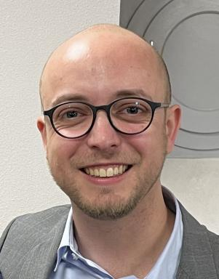 Kévin Del Vecchio Maître de conférences en science politique à l'ENGEES, UMR SAGE, Strasbourg

Identifiants chercheurs

- IdHAL :
kevin-del-vecchio
- ORCID :
0009-0006-1473-0874

Publications

Article dans une revue (5)

Water Resources in South of Iraq: Current State, Future Evolutions, Challenges, and Potential Solutions
Saleem Ethaib,Marwan Fahs,Hussein Mishbak,Mohammad N Fares,Jamal S Makkiet al.
Hydrology, 2026, 13 (3), ⟨10.3390/hydrology13030087⟩
Article dans une revue
hal-05548651v1
Un nouvel instrument au service du statu quo : comment l'importation des contrats de nappe renforce les équilibres nationaux de la politique marocaine de l'eau
Kévin del Vecchio
Critique Internationale, 2023, 1 (98), pp.73-93. ⟨10.3917/crii.098.0073⟩
Article dans une revue
hal-03979458v1
La mise en visibilité des eaux souterraines au Maroc : un processus historiquement lié aux politiques de développement de l’irrigation
Kévin del Vecchio,Marcel Kuper
Développement durable et territoires, 2021, 12 (3), ⟨10.4000/developpementdurable.19675⟩
Article dans une revue
hal-03619487v1
Has Morocco’s groundwater policy changed? Lessons from the institutional approach
Kévin del Vecchio,Sylvain Barone
Water alternatives, 2018, 11 (3), pp.638-662
Article dans une revue
halshs-01891804v1
Gouverner les eaux souterraines au Maroc : l’État en aménageur libéral
Kévin del Vecchio,Pierre-Louis Mayaux
Gouvernement & action publique, 2017, Varia, 6 (1), pp.107-130. ⟨10.3917/gap.171.0107⟩
Article dans une revue
halshs-01494251v1

Proceedings/Recueil des communications (1)

Conditions et contraintes de réalisation des doctorats en sciences humaines et sociales
Tatiana de Feraudy,Antoine Gaboriau,Valentin Behr,Julien O’miel,Victoria Brunet al.
Conditions et contraintes de réalisation des doctorats en sciences humaines et sociales, Jan 2025, Paris, France. 2025
Proceedings/Recueil des communications
hal-05263900v1

Communication dans un congrès (1)

Thèse partenariale et conflits : retours d’expérience sur les enjeux de la production scientifique en contexte d’exigences contradictoires
Tiffany Matias,Kévin del Vecchio
17ème Congrès national de l’AFSP, AFSP, Jul 2024, Grenoble, France
Communication dans un congrès
hal-04957287v1

Thèse (1)

Des eaux souterraines sous pression : une analyse des recompositions sélectives de l'action publique et de l'Etat au Maroc.
Kévin del Vecchio
Science politique. Université Lumière - Lyon II, 2023. Français. ⟨NNT : 2023LYO20041⟩
Thèse
tel-04275289v1

Chapitre d'ouvrage (1)

Le « contrat de nappe » du Saïss au Maroc, figure d'un État aménageur libéral
Kévin del Vecchio
Blanchon, David; Casciarri, Barbara. L'accès à l'eau en Afrique: vulnérabilités, exclusions, résiliences et nouvelles solidarités, Presses de Paris Nanterre, pp.121-138, 2019, Espace et justice, 978-2-84016-336-7
Chapitre d'ouvrage
halshs-02971192v1

